KL. VIII
16.04 czwartek
1. Religia
Katecheza 25
Dar przywracania pokoju między Bogiem a ludźmi –kapłaństwo.
Podręcznik str. 65 -57
Zeszyt ćwiczeń str. 52 – 53. W ćwiczeniu 5 pamiętajcie o modlitwie zanoszonej zwłaszcza w każdy pierwszy czwartek miesiąca i w Wielki Czwartek. Zachęcam tak jak na poprzedniej katechezie do obejrzenia filmu -3MC –Trzyminutowy Katechizm. Co to jest kapłaństwo?
2. Jęz. angielski
Topic: Adjectives ending in –ing and –ed. Przymitniki zakończone na –ing i – ed.
- str. 149. Przeczytaj i zrób notatkę dotyczącą tworzenia przymiotników przy pomocy końcówek –ing (-ący) i –ed (-ony)
- zrób ćw. A, B, C str. 149
- zrób ćw. C, D, E (czyli opisz obrazki np. 1 a tired man lub tiring work) str. 65
- zrób ćw. A i B str. 45 w zeszycie ćwiczeń
Wszystko sprawdzimy na lekcji online.
3. Jęz. polski
Temat:Trudna sztuka pisania - życiorys i CV.
Praca utrwalająca umiejętność redagowania życiorysu i CV.
Na podstawie poznanych wiadomości napisz swój życiorys w taki sposób, aby można go było złożyć w szkole do której się wybierasz po ukończeniu 8 klasy. Pracę proszę przesłać na mój telefon lub email.
4. Wos
Temat: Organizacje pozarządowe
Uczniowie zapoznają się informacjami na temat społeczeństwa obywatelskiego, stowarzyszeń i fundacji, a następnie rozwiązują zadanie 1 i 2 strona 156 w podręczniku. Omówienie tematu na spotkaniu w kanale WOS.
5. Historia
Temat: PRL w latach 1956-1970.
- przeczytaj szósty temat z rozdziału IV, zrób notatkę do zeszytu (wiesz, z której strony!) oraz zadania z zeszytu ćwiczeń.
- dla utrwalenia obejrzyj materiał i zrób ćwiczenia:
https://epodreczniki.pl/a/kryzysy-spoleczno-polityczne-w-prl/DjUJETI4C
6. Wych.fiz.
Temat: Pierwsza próba skoczności
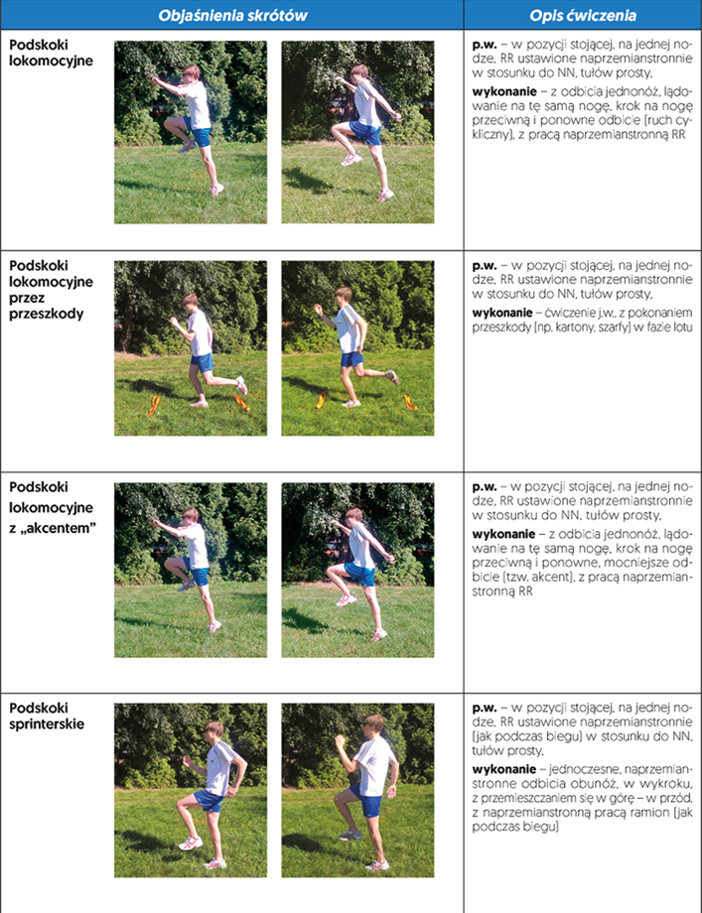
Wykonaj podskoki (każde ćwiczenie po 2 razy) Wykonaj pierwszą próbę skoczności - skocz w dal z miejsca, rezultat zmierz własnymi stopami
https://www.google.com/url?sa=t&rct=j&q=&esrc=s&source=web&cd=2&cad=rja&uact=8&ved=2ahUKEwjImbCxxufoAhWhtIsKHVQRDIYQFjABegQIAhAB&url=http%3A%2F%2Fwww.gimpszow-sport.vot.pl%2Ffiles%2Fisf_zuchory.pdf&usg=AOvVaw1tMDpCQpFbRxrJLxX25jWA –link do indeksu sprawności fizycznej, znajdziesz tam wszystkie informacje

